 вызывает червь острица. Это обитатель нижнего отдела тонкого и верхнего отдела толстого кишечника человека, она белого цвета размером до 1 см. Человек заражается энтеробиозом при заглатывании яиц. С момента заглатывания яиц до развития в половозрелую особь проходит в среднем 30 дней. Самки с созревшими для откладки яйцами спускаются в прямую кишку, выползая наружу, отлаживают яйца вокруг заднепроходного отверстия и погибают. Чаще всего это происходит ночью, когда мускулатура кишечника расслаблена, при обильной зараженности глистами возможно и днем.

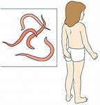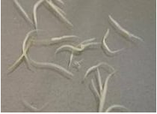

Через 5-7 часов в яйцах развиваются личинки, и такие яйца являются заразными. В процессе выползания остриц появляется сильнейший зуд. Зуд в области заднего прохода нарушает сон, ребенок становится раздражительным, неусидчивым, капризным, снижается концентрация внимания. В месте расчеса возможно развитие экземы, у девочек острицы заползая на половые органы, вызывают вульвит. Несвоевременное лечение энтеробиоза может способствовать развитию детского онанизма.

При расчесывании зудящих мест яйца глистов попадают на руки и под ногти. Не исключается неоднократное самозаражение при наличии вредных привычек грызть ногти, заусеницы, тянуть постоянно пальцы, ручки, карандаши в рот. Через плохо вымытые или грязные руки яйца остриц попадают на постельное белье, предметы обихода. Человек соприкасаясь с такими предметами, может заразиться энтеробиозом. В связи с этим энтеробиоз относится к контагиозным заболеваниям, т.е быстро передающихся от человека к человеку особенно он коварен для организованных детских коллективов.

Возбудитель энтеробиоза весьма устойчив к различным дезинфицирующим средствам. На игрушках, постельных принадлежностях, ковровых покрытиях и других предметах обихода возбудитель энтеробиоза сохраняет жизнеспособность до 21 дня, на объектах окружающей среды в верхних слоях почвы игровых площадок, песка из песочниц - до 14 дней, в водопроводной и сточной воде - до 7 дней. Устойчивость яиц остриц во внешней среде увеличивается по мере их созревания. При температуре плюс 22 - 28 °C и снижении влажности до 60% яйца остриц сохраняют жизнеспособность до 8 дней.

Вылечить энтеробиоз с помощью медикаментов не всегда удается, необходимо проводить обязательно и профилактические мероприятия, как в организованных коллективах, так и в домашних условиях.

В целях предупреждения распространения энтеробиоза в организованных коллективах необходимо:

1.Проводить информационно-разъяснительную работу среди учащихся о пагубном влиянии паразитов на подрастающий организм, особенностями их заражения.

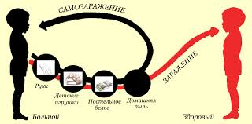

2. Прививать детям гигиенические навыки: иметь опрятный внешний вид, носовой платочек, коротко стричь ногти, искоренять вредные привычки грызть ногти, тянуть пальцы, ручки, карандаши и т.п. в рот.

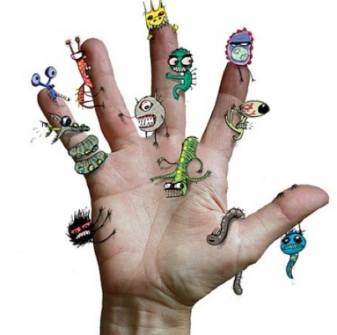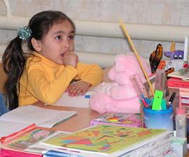

3. Необходимо рассказать, как правильно мыть руки: вначале хорошо смочить руки водой, затем тщательно намылить их мылом, потереть ладони внутри, снаружи, между пальчиками и под ногтями, после чего смыть, если на руках или под ногтями осталось грязь, процедуру необходимо повторить. Руки после мытья необходимо насухо вытереть индивидуальным или одноразовым бумажным полотенцем, или же воспользоваться электрополотенцем.

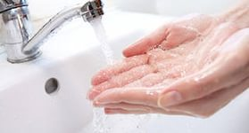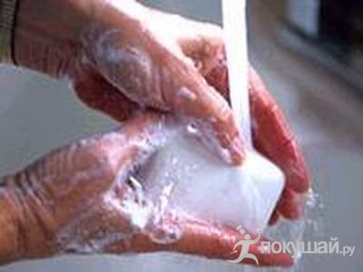

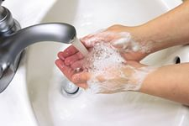

4.Строго следить за выполнением санитарно-эпидемиологического режима в организованных коллективах.

Мероприятия при лечении энтеробиоза в семье:

- перед началом лечения вымыть ребенка, сменить ему постельное белье.

- грязное белье прокипятить.

- спать ребенок должен только в своей кровати.

- не разрешать во время сна накрываться одеялом с головой, т.к. возможно заглатывание скопившихся яиц глистов и ведет к повторному заражению.

- следите за чистотой рук ребенка: коротко стригите ногти, не допускайте скопления грязи под ногтями.

- прививайте ребенку с детства гигиенические навыки: перед едой, после посещения туалета, после игр на улице обязательно мыть руки с мылом

- отучайте детей от вредных привычек6 грызть ногти, заусеницы, брать в рот пальцы, игрушки, упавшие на пол предметы.

- следите за чистотой своего жилища: уборку квартиры проводите только влажным способом, ежедневно протирайте от пыли детские игрушки, а резиновые ошпаривайте кипятком.

- в случае выявления в вашей семье хотя бы одного больного энтеробиозом, пролечиваться рекомендуется всей семье.

*Учреждение здравоохранения «Быховский районный центр гигиены и эпидемиологии»*